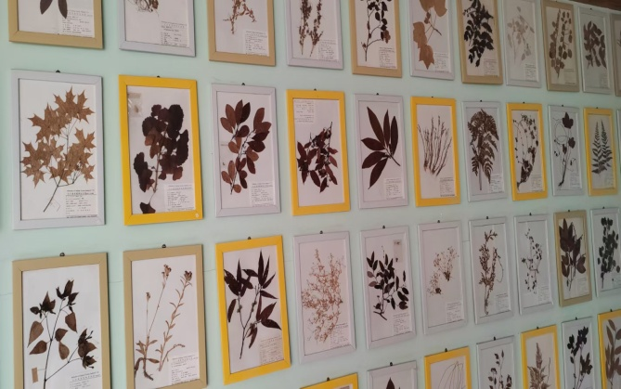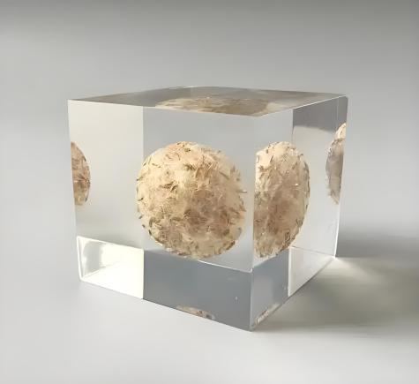植物腊叶标本标本制作示意 植物种实标本制作示意

附件1：初赛评分标准

|  |  |  |  |
| --- | --- | --- | --- |
| 序号 | 评分项目 | 评分标准 | 分值 |
| 1 | 植物标本制作 | 植物标本完整，重要特征清晰，压制平整，采集记录完整等 | 40 |
| 植物种实制作 | 种实种类，制作美观等 | 40 |
| 2 | 鉴定制作 | 鉴定结果准确，拉丁名书写正确 | 20 |
| 3 | 整体效果 | 布局合理、美观自然 | 20 |
| 4 | 创新性 | 构思独特，有创意，制作技术有创新等 | 10 |
| 5 | 制作难度 | 标本采集、鉴定和压制难度 | 10 |

附件2： 中南林业科技大学第二届动植物标本技能大赛

林业自然博物馆讲解员选拔赛个人报名表

|  |  |  |  |  |  |  |  |  |
| --- | --- | --- | --- | --- | --- | --- | --- | --- |
| 姓名 |  | 性别 | |  | 民族 | |  | 照片 |
| 出生年月 |  | 所在学院 | |  | 在读学位 | |  |
| 学号 |  | 身份证号码 | |  | | | |
| 电子邮箱 |  | | | 手机 | |  | | |
| 个人申请 | | | 赛事一：植物腊叶标本制作大赛  赛事二：植物种实标本制作大赛  个人签名：  年月日 | | | | | |
| 学院意见 | | | 学院盖章  年 月日 | | | | | |
| 评审结果 | | |  | | | | | |

备注：此表为个人报名表

附件3：中南林业科技大学第二届动植物标本技能大赛

林业自然博物馆讲解员选拔赛团队报名表

|  |  |  |  |  |  |  |
| --- | --- | --- | --- | --- | --- | --- |
| 团队名称 |  | | 所在学院 |  | |  |
| 团队负责人姓名 |  | | 在读学位 |  | |
| 团队成员情况 |  | | | | |
| 电子邮箱 |  | | 团队负责人手机 | |  | |
| 团队申请 | | 赛事一：植物标本制作大赛  赛事二：植物种实标本制作大赛  签名：  年月日 | | | | |
| 学院意见 | | 学院盖章  年 月日 | | | | |
| 评审结果 | |  | | | | |

备注：此表为团队报名表，团队成员情况包含成员姓名、学号、所在学院